 | 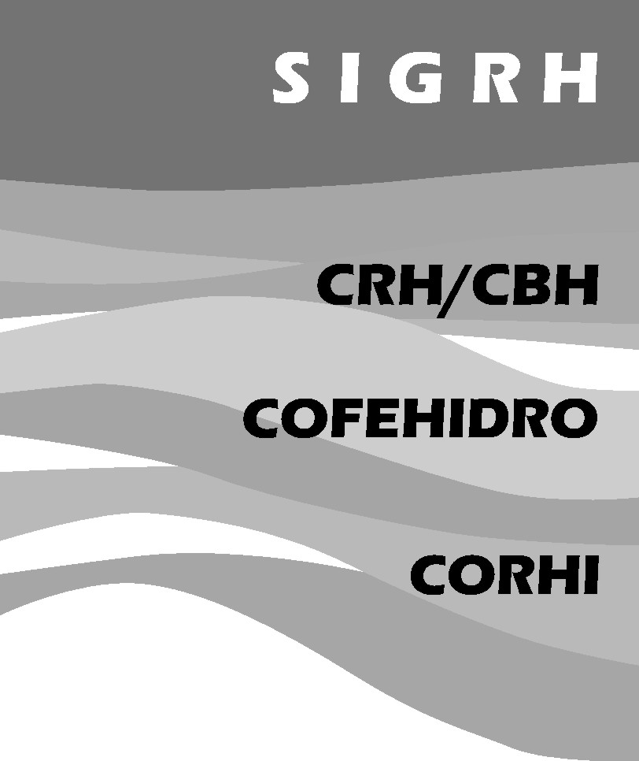  GOVERNO DO ESTADO DE SÃO PAULO  SECRETARIA DE ESTADO DO MEIO AMBIENTE  CONSELHO ESTADUAL DE RECURSOS HÍDRICOS  Av. Prof. Frederico Hermann Jr., 345 - São Paulo/SP - CEP 05459-900 Tel (11) 3133-3000

DELIBERAÇÃO CRH Nº 72, DE 25 DE JULHO DE 2007

Institui a Câmara Técnica de Proteção das Águas.

O Conselho Estadual de Recursos Hídricos - CRH, no uso de suas atribuições, em especial ao disposto no Artigo 9º do Decreto Estadual 36.787/93, e considerando:

Que são conhecidos e amplamente estudados os impactos negativos nos ecossistemas decorrentes do uso e ocupação do solo por atividades antrópicas, tanto no meio urbano como no rural;

Que os processos erosivos são responsáveis por prejuízos na produtividade agrícola, por gastos na manutenção de estradas, pelo assoreamento dos mananciais superficiais, além de expor a população a riscos de desmoronamentos;

Que além da drástica redução da quantidade de água, o assoreamento pode ser responsável pelo aumento da poluição difusa através de alterações sazonais na qualidade dessas águas, seja pelo aporte de nutrientes, seja pela contaminação química resultante da utilização de agrotóxicos, fato este que põe em risco a saúde das populações que delas se abastecem;

Que a preservação e a recuperação das matas ciliares, juntamente com as práticas conservacionistas intra-propriedades rurais, são conhecidas por diminuírem consideravelmente a perda de solo e a poluição difusa rural, contribuindo para a melhoria da qualidade da água nos mananciais superficiais, e que essas práticas devem envolver outros atores sociais e instituições também responsáveis pela proteção dos recursos hídricos;

Que é necessário internalizar no Sistema Integrado de Gerenciamento de Recursos Hídricos - SIGRH mecanismos e instrumentos técnicos e econômicos que possam se traduzir em melhorias duradouras para a qualidade e quantidade da água, considerando a necessária articulação com as demais políticas setoriais.

Delibera

Artigo 1º - Fica instituída junto ao CRH a Câmara Técnica de Proteção das Águas.

Artigo 2º - São competências da Câmara Técnica de Proteção das Águas:

1 – Conhecer as experiências existentes relacionadas à aplicação de instrumentos de proteção e recuperação de corpos d´água;

2 – Identificar mecanismos de fomento que possibilitem a implementação de políticas públicas sustentáveis, que levem à recuperação florestal e das matas ciliares e à conservação do solo, através de incentivos aos produtores e conservadores de água;

3 – Propor minuta de projeto de lei que estabeleça diretrizes e mecanismos sobre o tema, inclusive de compensação aos agentes que contribuem para a proteção e melhoramento dos corpos d’água;

4 - atender, dentro de suas competências e quando solicitadas pelo CRH, outras atividades correlatas;

5 – acompanhar experiências em curso.

Artigo 3º - A Câmara Técnica será integrada por 4 (quatro) representantes de cada um dos três segmentos que compõem o CRH.

Artigo 4º - A Câmara Técnica poderá constituir Grupos de Trabalho para cada tema a ser estudado, extinguindo-se ao término dos trabalhos.

Artigo 5º - A Câmara Técnica poderá convidar entidades e especialistas para participarem das reuniões e dos trabalhos a serem executados.

Artigo 6º - A Câmara Técnica deverá cumprir o estabelecido na Deliberação CRH nº 33/2001 e seu anexo, quanto a sua composição, organização e funcionamento.

Artigo 7º - Esta Deliberação entra em vigor na data de sua publicação.

Francisco Graziano Neto
Presidente do Conselho Estadual de Recursos Hídricos

